Муниципальное образование города – героя Новороссийска
муниципальное бюджетное дошкольное образовательное учреждение детский сад общеразвивающего вида № 55 «Звонкие голоса»

Проект
для родителей и детей старшего дошкольного возраста по формированию основ здорового образа жизни
«Кубань – территория спорта»
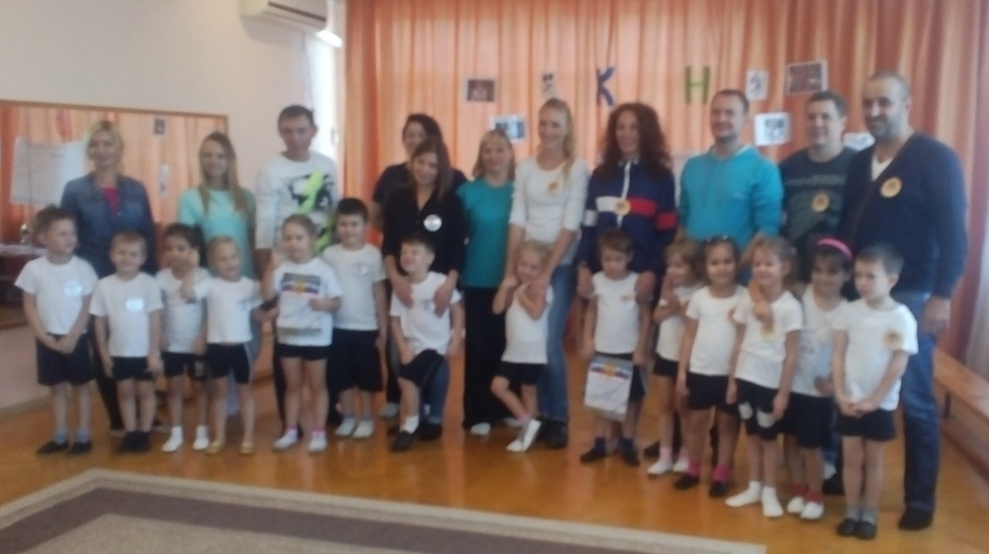

автор – составитель
старший воспитатель
МБДОУ № 55 "Звонкие голоса"
Гунько Татьяна Александровна

г. Новороссийск

Аннотация проекта:
проект для родителей и детей старшего дошкольного возраста по формированию основ здорового образа жизни «Кубань – территория спорта». В проекте представлен опыт работы старшего воспитателя Гунько Т.А. по включению родителей в организацию проектной деятельности «Кубань – территория спорта», для детей старшего дошкольного возраста. Организация совместной проектной деятельности ДОУ и семьи в формировании физических качеств детей дает родителям представление о значимости двигательной деятельности с детьми. Расширяет знания родителей о физических умениях, развитии физических качеств и навыках детей. Заинтересовывает родителей идеей здорового образа жизни в семье.
В результате информация и практический опыт, полученный родителями, помогут: повысить эффективность работы по оздоровлению детей; получить необходимые знания о физическом развитии ребенка; сформировать потребность в здоровом образе жизни в своей семье; снизить «дефицит» положительных эмоций у детей, создать атмосферу праздника при совместной спортивной деятельности.

Паспорт проекта

Тема проекта: | «Кубань – территория спорта»
Автор проекта: | Гунько Т. А.
Участники проекта: | - старший воспитатель Гунько Т.А.  - дети старшего дошкольного возраста  - воспитатели  - родители
Тип проекта: | Информационно-практико-ориентированный
Продолжительность проекта: | Краткосрочный 1 месяц
Проблема: | Недостаточный уровень знаний родителей о ЗОЖ и необходимости воспитания вести здоровый образ жизни с детства.  Пополнить знания родителей и детей о Кубани, как о спортивном крае, ведущих видах спорта и спортивных героях края. Вовлечение родителей в образовательный процесс.
Цель проекта: | Формирование чувства патриотизма и любви к родному краю, чувство гордости за спортивных героев, ведущих видах спорта у детей старшего дошкольного возраста.
Задачи проекта: | -повысить уровень знаний о ЗОЖ,  - получение дополнительной информации в вопросах формирования и развития физических качеств, возможность оценить уровень физического развития своих детей;  -познакомить со спортивным движением в крае, о прошедшей Олимпиаде в Сочи, о спортивных достижениях и спортсменах, живущих на Кубани;  -развивать познавательный интерес к жизни спортсменов Краснодарского края;  -воспитывать чувство патриотизма и гордости за родной край;  -познакомить со спортивными героями нашего времени;  - развивать у детей стремление к укреплению и сохранению своего собственного здоровья посредством занятий физической культурой  - воспитывать у детей целеустремленность, организованность, инициативность, трудолюбие, умение работать в команде.  -создать условия для благополучного и комфортного состояния детей на спортивных мероприятиях.  -развивать творческие и физические способности в спортивной деятельности.
Этапы реализации проекта: | 1 этап – подготовительный  2 этап – практический  3 этап – итоговый
Ожидаемые результаты проекта: | Для детей:  -сформированность знаний детей о спортивном движении, известных спортсменах и ведущих видах спорта;  -создать атмосферу радости и эмоционального благополучия;  -развивать физические качества: ловкость, скорость, умение выполнять спортивные упражнения;  -воспитывать чувство дружбы, умение побеждать и проигрывать.  Для педагогов:  -развитие навыков и умений в работе проектной деятельности с детьми;  -пополнение знаний о Кубани, как спортивном крае;  - создание единого воспитательно–образовательного пространства на основе доверительных партнерских отношений сотрудников ДОУ с родителями.  Для родителей:  - повыситься эффективность работы по оздоровлению детей;  - родители получат необходимые знания о физическом развитии ребенка;  - сформируется потребность в здоровом образе жизни в своей семье;  - проявление интереса к занятиям физкультурой и спортом совместно с детьми;  -повышение заинтересованности родителей патриотическим воспитанием детей;  - информированность о известных спортсменах и ведущих видах спорта;
Продукт проектной деятельности: | - Альбом и семейные стенгазеты «Азбука здоровья»  - Фотоотчет о проведенном проекте.  - Напутствия и пожелания известным спортсменам.  - Родительское собрание с применением коуч-метода «Быть здоровыми хотим»  - Итоговое спортивное мероприятие спортивный КВН «Герои спорта»

Этапы реализации проекта

Этап проекта | Участники | Формы взаимодействия,  перечень мероприятий
I этап  подготовительный | Родители (законные представители) | Анкетирование «Что я знаю о ЗОЖ», «Спорт в жизни ребенка»  Родительское собрание «Круглый стол»,  Организация группы в Ватсап по обсуждению вопросов ЗОЖ
 | Дети | Беседы о здоровом образе жизни, спорте, известных спортсменах Кубани
 | Педагоги | Подбор материала, презентаций, литературы, консультаций для родителей по ЗОЖ.
II этап  Практический | Родители | Общесадовские Утренние гимнастики, проведенная родителями воспитанников;  Мастер-класс профилактика плоскостопия и нарушения осанки;  Практические занятия совместно с детьми: «Грация и красота с элементами художественной гимнастики»;  «Юный футболист»  всеобучи по обучению ОВД – прыжкам в длину с места, бросании мяча.  Всеобучи по обучению ОВД – прыжкам в длину с места, бросании мяча;  Родительское собрание с применением коуч-метода «Быть здоровыми хотим»
 | Дети и Педагоги | НОД тематической направленности, участие в совместных с родителями мероприятиях,  Продуктивная деятельность «Изготовление напутствий и открыток для спортсменов, изготовление нетрадиционного спортивного оборудования, ИЗО-деятельность «Быть здоровыми хотим», Чтение художественной литературы, беседы просмотр презентаций «Известные спортсмены Кубани», «Что я знаю о здоровье»
III этап  Итоговый | Родители, педагоги, дети | Совместное участие в спортивном КВН;  Представление семейных стенгазет «Моя здоровая семья»  Просмотр презентации и фотоальбома о проекте

Этапы реализации проекта

1 этап – подготовительный
Собрание с родителями в форме «круглого стола» - обсуждение предложенной темы, подбор литературы, наглядного оборудования, фотографий известных спортсменов, обсуждение итогового мероприятия – спортивного КВН, возможности проведения утренней зарядки со спортсменами или с родителями, которые занимаются спортом или физкультурой. Обсуждение написания и оформления «Напутствия с пожеланиями известным спортсменам на соревнования».

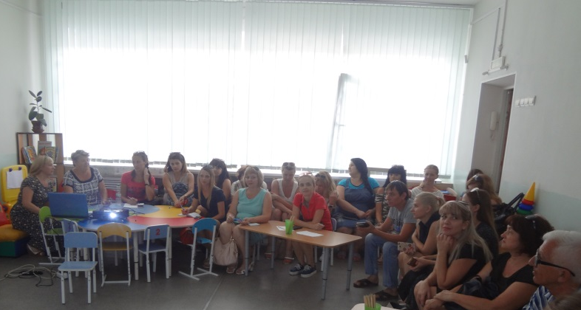

Получился открытый интересный диалог. Родители рассказали о своих успехах в спорте, поделились советами о воспитании физических качеств, назвали наиболее популярными виды спорта в крае: футбол, баскетбол, прыжки на батуте, плавание, бокс, парусный спорт, бобслей, художественная гимнастика и др.
Совместно были сформулированы цели и задачи проекта.
От родителей поступило предложение написать «Напутствия и пожелания нашим спортсменам – землякам и любимым командам», и разместить его в социальных сетях и группах.

2 этап – практический

- Оформление совместно с родителями и детьми «Напутствия с пожеланиями известным спортсменам и спортивным командам края на соревнования»
- Проведение утренних зарядок с родителями или спортсменами города.
- Проведение инструктором по физической культуре НОД тематической направленности: «Ведущие виды спорта Кубани».
- Участие родителей в занятиях и спортивных эстафетах.
- Родительское собрание с применением коуч-метода «Быть здоровыми хотим»
- Совместные с родителями экскурсии на стадион, спортивные объекты.
- Разделение на команды для КВНа, придумывание названия команды, девиза, подготовка к конкурсу «домашнее задание».

Утреннюю зарядку проводили сами родители. На спортивной площадке, под веселую музыку, родители личным примером вместе с детьми выполняли комплексы ОРУ. В результате совместной зарядки повысился интерес и родителей, и детей к двигательной активности, количество семей, опаздывающих в детский сад, снизился. | 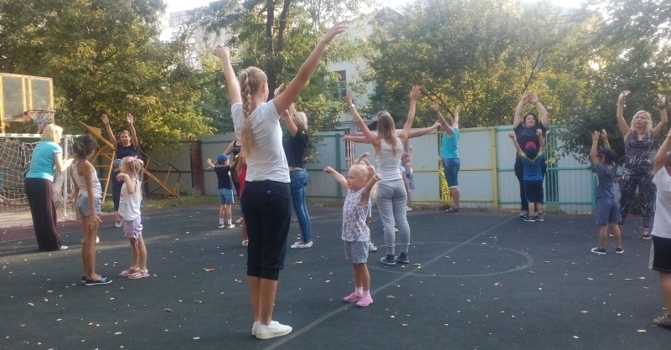

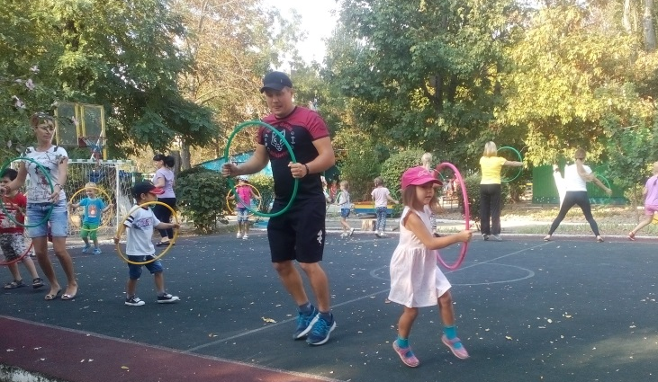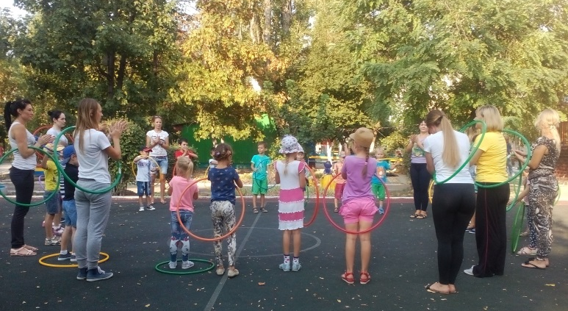

Родители принять участие в физкультурных занятиях не просто как наблюдатели, но и как участники образовательного процесса и почувствовать себя в роли инструктора по физической культуре были проведены всеобучи по обучению ОВД – прыжкам в длину с места, бросании мяча. На мастер-классах родители познакомились с технологией О. М. Литвиновой «Подвижные и спортивные игры» и коррекционной технологией Н.П. Недовесовой «Профилактика и коррекция плоскостопия у детей». | 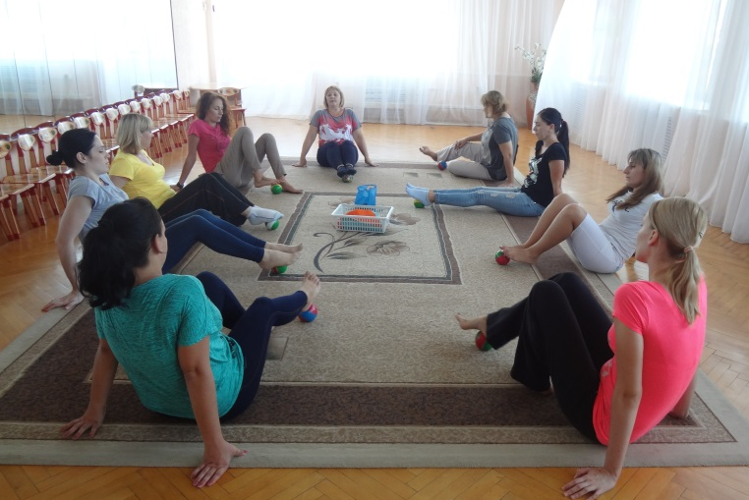
Все мероприятия способствовали повышению знаний родителей в вопросах формирования физических качеств детей, нацелили родителей к совместным занятиям с детьми дома.
Родители, которые являются тренерами провели тематические физкультурные занятия, посвященные наиболее популярным видам спорта Кубани – для мальчиков - "Юный футболист", для девочек – "Красота и грация" с элементами художественной гимнастики.

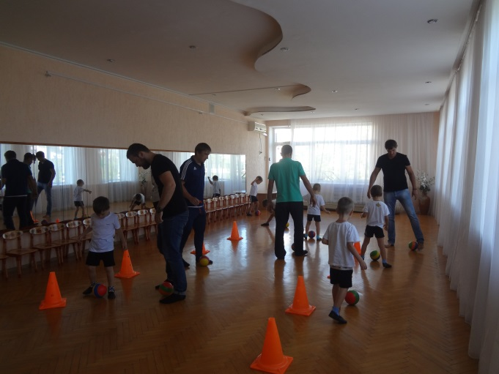 | 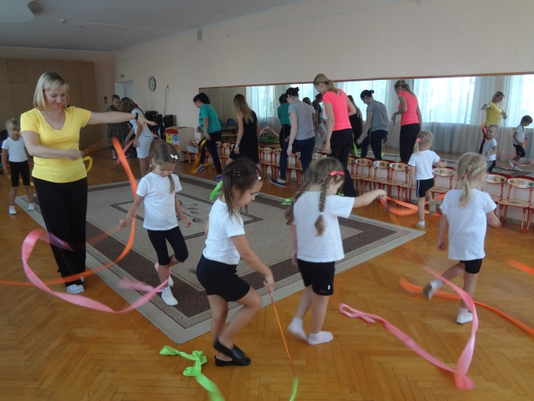

На данном этапе удалось применить здоровьесберегающие технологии - технологии сохранения и стимулирования здоровья – подвижные и спортивные игры по технологии О. М. Литвиновой, дыхательная гимнастика по методике А.Н. Стрельниковой, сюжетная утренняя гимнастика – Л.А. Соколовой, парная гимнастика – Т.Э. Токаевой; технологии обучению здоровому образу жизни – физкультурные занятия сюжетной и игровой направленности по технологии Е.И. Подольской, проблемно-игровые ситуации по технологии Е.Р. Железновой; коррекционные технологии – профилактика плоскостопия и нарушений осанки, и точечный массаж по технологии Н.П. Недовесовой. Все эти технологии способствуют формированию и развитию физических качеств – гибкости, ловкости, координации движений, быстроты и силы.
Результатом второго этапа проекта является получение необходимых знаний родителями в вопросах формирования и развития физических качеств и основ здорового образа жизни, возможность оценить уровень физического развития своих детей; снизился «дефицит» положительных эмоций у детей, создалась атмосфера праздника при совместной спортивной деятельности.
С помощью родителей в группе был создан центр «Герои спорта» где разместились фотографии известных спортсменов Кубани и фотовыставка «Спортивные годы» с фотографиями родителей, занимающихся в спортивных секциях, спортивный уголок пополнился нетрадиционным оборудование, сделанным своими руками. Дети с удовольствием самостоятельно рассказывали о спортивных достижениях своих родителей. Все, это создавало патриотический настрой, чувства гордости за свою семью и за родной край.

3 этап – итоговый

Показательные выступления Юных спортсменов.
Спортивный КВН «Герои спорта»
Фотоотчет о проведенном проекте «Если есть спортивный край – то это Краснодарский край»

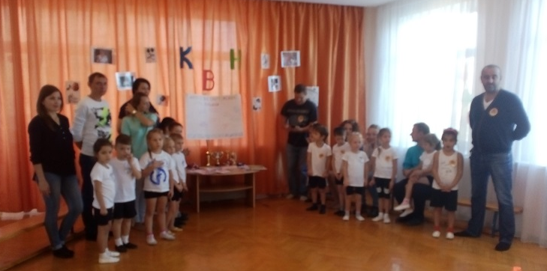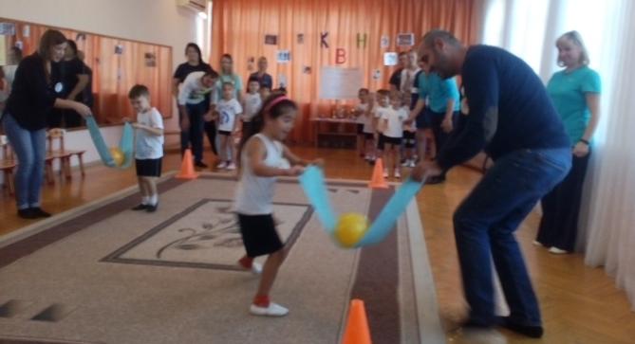

Самым ярким, эмоциональным и веселым получился третий этап проекта – итоговый. Настоящий праздник спорта и здоровья - «Спортивный КВН», посвященный ведущим видам спорта и известным спортсменам Кубани. Родители приняли самое активное участие и как болельщики и как участники. Были сделаны совместно родителями и детьми эмблемы команд, выучены речевки болельщиков. Творческий конкурс домашнее задание «Эстафета для соперника» показал, что родители и дети научились действовать в команде, могут проявлять фантазию, самостоятельность и инициативность.
Праздник, посвященный спорту, прошел на одном дыхании, ребята отнеслись со всей серьезностью и ответственностью к данному мероприятию. Дух соревнований еще долго витал в стенах детского сада. Родители и дети проявили себя как веселые и находчивые таланты. | 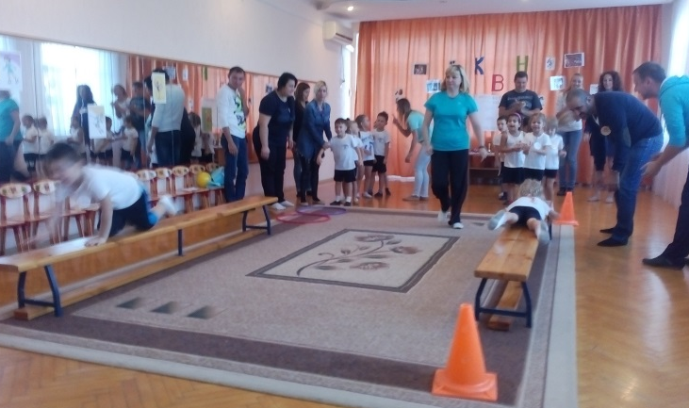
В результате работы над проектом «Кубань – территория спорта»:
У детей:
-сформировались знания детей о спортивном движении, известных спортсменах и ведущих видах спорта;
-создалась атмосфера радости и эмоционального благополучия, чувство дружбы, умение побеждать и проигрывать;
-развились физические качества: ловкость, скорость, умение выполнять спортивные упражнения;
У родителей:
- повысилось желание заниматься физическими упражнения с детьми дома;
- появилась уверенность в своих педагогических возможностях;
-сформировались знания об известных спортсменах и ведущих видах спорта Кубани; заинтересованность патриотическим воспитанием детей.
Было создано единое воспитательно–образовательное пространство на основе доверительных партнерских отношений сотрудников ДОУ с родителями.
Таким образом, проектный метод может сочетать и сочетает в себе самые разнообразные формы и методы работы с родителями, начиная от традиционных - родительских собраний и заканчивая самыми интересными современными совместными досуговыми мероприятиями, а все это способствует формированию физических качеств ребенка дошкольного возраста.

Подводя итоги работы, можно сказать, что в ходе проектной деятельности нам удалось вовлечь родителей в совместную работу с детьми по формированию физических качеств, заинтересовать их идеей вести здоровый образ жизни в семье, проявлять инициативу в организации совместных проектов. Родители стали полноправными участниками образовательного процесса.

Список используемой литературы:
Майер А.А. Проекты во взаимодействии ДОУ и семьи. Управление ДОУ. – 2008. № 3.
Мелехина Н.А. Колмыкова Л.А «Нетрадиционные подходы к физическому воспитанию детей в ДОУ». – СПб «Детство-пресс», 2012
Литвинова О.М. «Спортивные упражнения и игры в детском саду» - Ростов на Дону «Феникс», 2010
Интернет-ресурсы

